**Московский государственный технический**

**университет им. Н.Э. Баумана**

Факультет «Информатика и системы управления»

Кафедра ИУ5 «Системы обработки информации и управления»

Отчет по Рубежному контролю №1

«БКИТ»

Выполнил: Ким Алексей Максимович ИУ5-32Б

Дата: 18.10.2021

Москва, 2021 г.

**Постановка задачи:**

**Вариант Б.**

1. «Компьютер» и «Жесткий диск» связаны соотношением один-ко-многим. Выведите список всех связанных жестких дисков и компьютеров, отсортированный по дискам, сортировка по компьютерам произвольная.
2. «Компьютер» и «Жесткий диск» связаны соотношением один-ко-многим. Выведите список ОС компьютеров с количеством жестких дисков в каждой ОС компьютера, отсортированный по количеству жестких дисков.
3. «Компьютер» и «Жесткий диск» связаны соотношением многие-ко-многим. Выведите список всех дисков, у которых название производителя заканчивается на «e», и ОС их компьютера.

**Текст программы:**

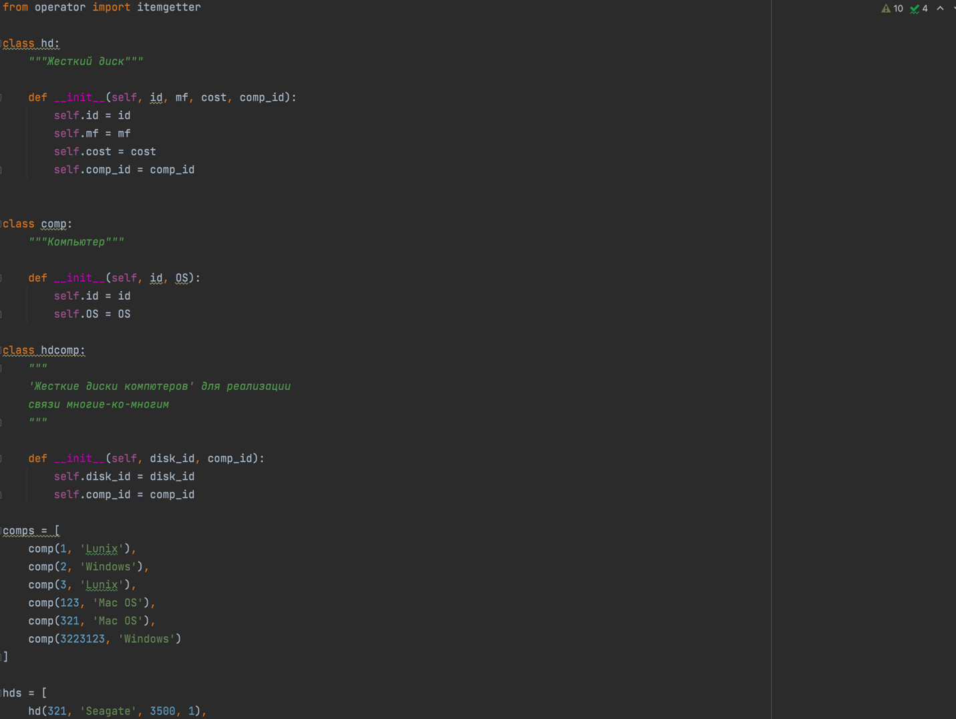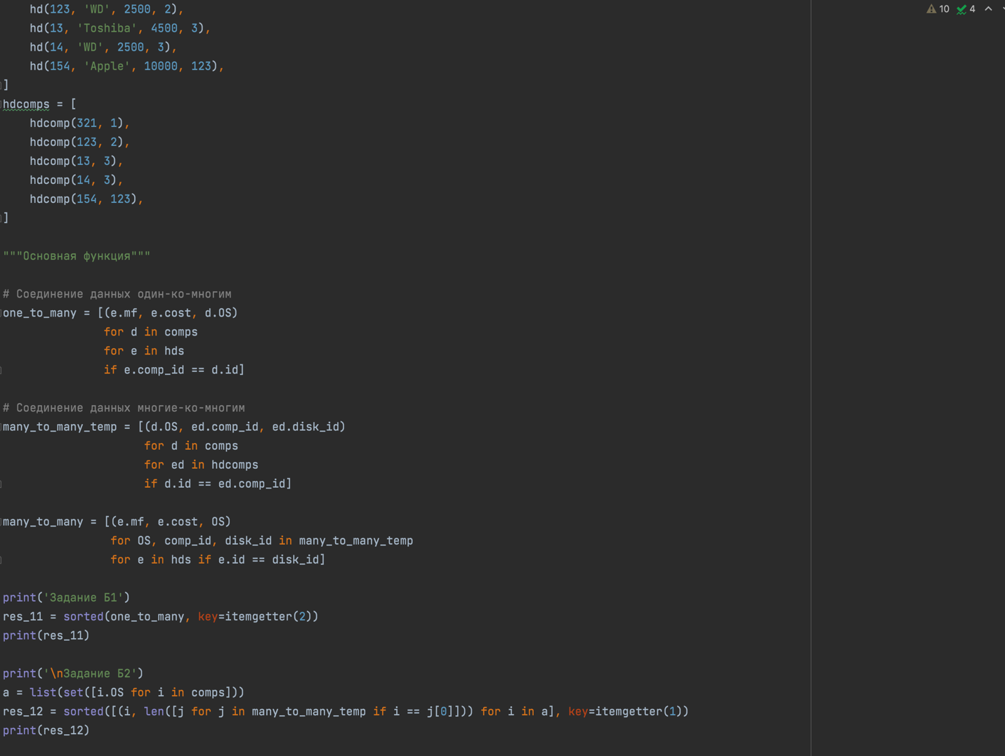

**Результат выполнения программы:**

